Apariţia norilor se datorează cantităţii de vapori de apă ce se găseşte în atmosferă la diferite înălţimi. Noţiunea de nebulozitate este dată de gradul de acoperire a bolţii cereşti cu nori, indiferent de înălţimea la care ei se află. La fel cum apa în atmosferă se află în cele tri stări de agregare: solidă, lichidă şi gazoasă, tot aşa se va întâlni şi în compoziţia norilor. Când condiţiile devin prielnice pentru apariţia picăturilor fine de apă şi a cristalelor de gheţă într-un ansamblu aflat în suspensie la o înălţime oarecare deasupra Pământului, se poate spune că s-a format un nor. Aerul cald ridicându-se, antrenează şi vaporii de apă care se găsesc în cea mai mare parte la suprafaţa mărilor şi oceanelor. în straturile superioare, dând de temperaturi scăzute, se vor condensa sau chiar sublima, trecând direct în stare solidă. Şi în cazul norilor, ca şi al ceţii, apa se găseşte în stare lichidă sau solidă, în funcţie de temperatura aerului: la temperaturi pozitive se află sub formă de picături, la temperaturi între 0 şi -30 grade Celsius poate fi sub formă de picături, dar şi sub formă de cristale de gheţă, iar la temperaturi între -30 şi -50 grade Celsius, numai sub stare solidă, adică de cristale de gheaţă. Clasificarea norilor în funcţie de înălţime
:
- nori superiori (între 6-13 km):

Cirrus
Cirrocumulus
Cirrostratus
- nori mijlocii (între 2-6 km):

Altocumulus
Altostratus
Nimbostratus
- nori inferiori (până la 2 km):

Cumulonimbus
Cumulus
Stratus
Stratocumulus

Clasificarea norilor în funcţie de starea de agregare a apei care se află în compoziţia lor:

• nori formaţi din particule lichide: Stratus, Stratocumulus, Cumulus, Altocumulus. Conţin picături de apă de dimensiuni foarte mici (0,005 mm) care fomează ceaţa, picături de dimensiuni mici şi mijlocii (0,5 mm) care formează burniţa şi picături mari (până la 5 mm) ce formează ploaia;

• nori formaţi din particule solide: Cirrus, Cirrocumulus, Cirrostratus. Conţin cristale de gheaţă şi fulgi de zăpadă;

• nori micşti: Cumulonimbus

Nori superiori:

Cirrus (Ci)
- sunt nori cu aspect filamentos, fibros ssau de benzi transparente albe şi subţiri, de cele mai multe ori separaţi. Sunt formaţi din cristale foarte fine de gheaţă şi nu reduc strălucirea Soarelui sau a Lunii. Foarte adesea se găsesc la peste 8000 m altitudine. De la apariţia lor pe cer, este foarte important să li se urmărească evoluţia, deoarece ei prevestesc sosirea frontului cald al unei perturbaţii atmosferice.

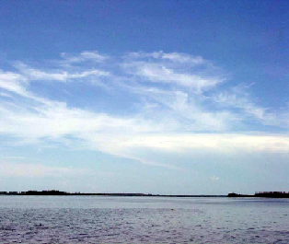
Cirrocumulus (Cc) - au un aspect de grămăjoare albe, fără umbre proprii, dând cerului un aspect vălurit, asemănător cu o plajă de nisip. Sunt transparenţi, deoarece sunt formaţi tot din cristale de gheaţă, lăsând să se vadă prin ei Soarele şi Luna. Apar repede şi dispar la fel de repede, în jurul altitudinii de 6000 m.

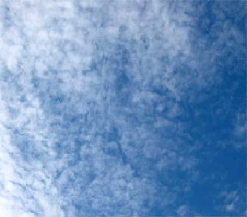
Cirrostratus (Cs) - se prezintă sub forma unei pânze sau a unui voal transparent, albicios, neted sau fibros. Pot acoperi bolta cerului total sau numai parţial. Ei produc fenomenul optic numit "halo", deoarece sunt formaţi din cristale de gheaţă. Au o înălţime medie de 6000 m. Apariţia lui precede schimbarea timpului.

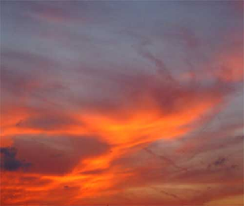

Nori mijlocii:

Altocumulus (Ac) - au o formă mult mai variată: şiruri de benzi, rulouri sau de pături suprapuse, de culoare cenuşie închisă. De multe ori au umbre proprii, ca urmare a densităţii şi grosimii mai accentuate. Pot fi formate din elemente separate (Altocumulus lenticularis) sau dintr-o pânză continuă (Altocumulus stratiformis). Când au grosime mai redusă, Soarele poate fi vizibil printre ei, dar de multe ori sunt opaci. La apusul şi la răsăritul Soarelui, sunt uneori coloraţi într-un roşu aprins. Apariţia lor precede manifestări orajoase. Din ei pot cădea precipitaţii sub formă de ploaie cu picături mari şi rare sau o ninsoare cu fulgi mari. Sunt constituiţi din picături de apă, dar uneori şi din cristale de gheţă. 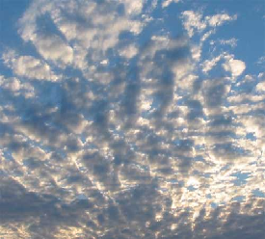 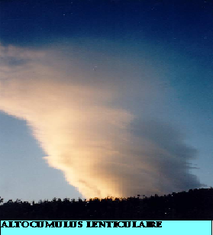

Altostratus (As) - sunt nori ce formează o pânză albăstruie sau cenuşie şi pot acoperi cerul total sau parţial. Soarele sau Luna se pot vedea slab, ca nişte pete luminoase. Prezintă de cele mai multe ori un aspect striat, din două sau mai multe straturi suprapuse. Di ei pot cădea precipitaţii sub formă de ninsoare sau ploaie slabă, uneori neajungând până la sol. Sunt alcătuiţi din fulgi de zăpadă şi picături de apă suprarăcită.

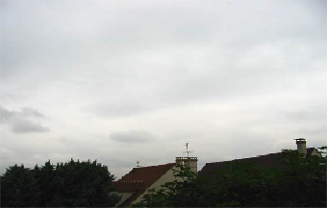

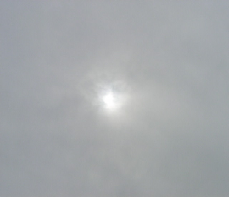
Nimbostratus (Ns) - apar sub forma unui strat cu aspect cenuşiu închis. Aşa cum îi trădează şi numele (nimbus=ploaie), ei generează precipitaţii sub formă de ploaie sau ninsoare. Pot acoperi parţial sau total bolta cerească, sunt opaci, lăsând impresia că sunt luminaţi din interior. Se menţin de obicei la 800 m altitudine, formându-se prin îngroşarea şi coborârea norilor Altostratus şi Altocumulus. Sunt formaţi în special dintr-un amestec de particule lichide şi solide. Uneori se pot forma şi din lăţirea vârfurilor norilor Cumulonimbus.

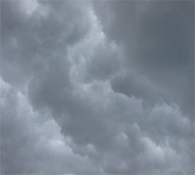

Nori inferiori:

Stratocumulus (Sc) - sunt nori în formă de bancuri albicioasee, pături cenuşii sau rulouri. Uneori sunt opaci, alteori prin ei se poate observa poziţia Soarelui. Nu au un aspect fibros. Sunt formaţi din picături de apă sau zăpadă grăunţoasă, din această cauză putând genera ploi sau ninsori slabe. Apar numai dimineaţa şi seara.

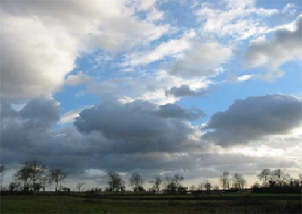
Stratus (St) - au un aspect de pânză noroasă, cu o bazăă uniformă, de culoare cenuşie, uneori atât de joşi, încât pot atinge obiectele mai înalte. Sunt de cele mai multe ori opaci, fiind foarte rare cazurile când prin ele se pot vedea Soarele şi Luna. Au o grosime mică. Vara sunt formaţi din picături fine de apă, iar iarna şi în amestec cu mici particule de gheţă. Burniţa, care nu este decât o ploaie măruntă şi deasă, este specifică acestor nori. Iarna dau naştere la precipitaţii sub formă de ninsoare, cu fulgi mari de zăpadă şi ace de gheţă. Se menţin la înălţime medie de 500 m.

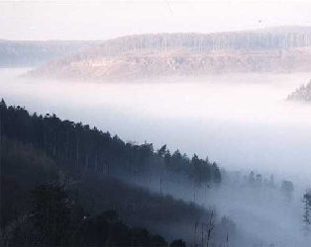

Cumulus (Cu) - Sunt nori cu un contur bine delimitat, în formă de turnuri, movile sau de grămăjoare de vată. Au culoare albă şi se deplasează repede pe cer. Se dezvoltă mai bine pe verticală. Baza este mai închsă la culoare, iar vârfurile sunt albe şi prezintă de cele mai multe ori înmuguriri. Sunt nori de timp frumos, dar în situaţia în care au o dezvoltare pe verticală mai mare, din ei pot cădea precipitaţii slabe şi de scurtă durată. Norii Cumulus apar în urma curenţilor de convecţie ce rezultă ca urmare a insolaţiei puternice sau a unirii unei mase de aer cald cu una rece. Cei mai puţin dezvoltaţi sunt norii Cumulus humilis ce se formează în special dimineaţa, atingând dezvoltarea maximă la amiază. Dacă norul Cumulus are înălţimea egală sau mai mare decât lungimea bazei, atunci se va numi Cumulus mediocris. Este mai bine conturat, iar la partea superioară prezintă înmuguriri rotunjite. Când norul Cumulus este puternic dezvoltat pe verticală, înălţimea lui depâşind de 1,5-2 ori lungimea bazei, se va numi Cumulus congestus. Vârfurile sale sunt albe-strălucitoare în continuă mişcare, uneori în formă de turnuri. Din el pot cădea precipitaţii sub formă de ploaie, dar cu picături mari şi rare. Poate sta la baza formării norilor Cumulonimbus.

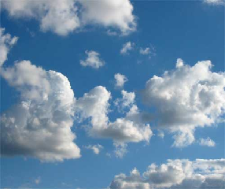

Cumulonimbus (Cb) - alcătuiesc formaţiuni dense, care au o pputernică dezvoltare pe verticală, baza norului fiind la câteva sute de metri înălţime, în timp ce vârfurile, care ajung până la peste 8-10 km înălţime, au formă de turnuri sau nicovală şi sunt de culoare albă. Când norul se află la o mică altitudine deasupra solului, se desprind fragmente din masa lui, dând naştere la trombe şi vijelii. Norii Cumulonimbus au în constituţia lor picături de apă suprarăcite (apă ce se află sub temperatura de 0 grade Celsius), fulgi de zăpadă, grindină, măzăriche şi cristale de gheaţă în părţile superioare.

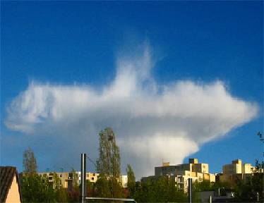

Înălţimile şi dimensiunile diferitelor tipuri de nori.

Genuri | Înălţimea  minimă | Înălţimea  medie | Înălţimea  maximă | Grosimea  minimă | Grosimea  medie | Grosimea  maximă
Cirrus | 6 000 | 12 500 | 8 000 | 150 | 2 000 | 300
Cirrocumulus | 5 000 | 7 000 | 6 000 | 150 | 3 000 | 500
Cirrostratus | 3 500 | 12 000 | 6 000 | 150 | 3 000 | 500
Altocumulus | 2 000 | 5 000 | 4 000 | 500 | 1 500 | 800
Altostratus | 1 500 | 5 000 | 3 500 | 500 | 4 000 | 2 000
Nimbostratus | 300 | 2 000 | 800 | 1 000 | 5 000 | 3 000
Stratocumulus | 500 | 2 500 | 1 500 | 200 | 2 000 | 600
Stratus | la sol | 1 200 | 500 | 50 | 800 | 300
Cumulus | 400 | 2 000 | 1 200 | 150 | 5 000 | 1 600
Cumulonimbus | 300 | 3 500 | 1 000 | 5 000 | 12 000 | 7 000

Pentru ţara noastră, nebulozitatea prezintă o valoare maximă în anotimpul rece, mai ales în luna decembrie, continuând apoi să scadă, până atinge valoarea minimă în luna august.
Zona montană prezintă în timpul anului două valori maxime ale nebulozităţii: una principală în luna martie, şi una secundară în decembrie, şi tot două valori minime: una principală în luna ianuarie şi una secundară în august.
Masivele muntoase, crestele sau chiar denivelările mari de teren (coline, dealuri, măguri) exercită o influenţă mare asupra curenţilor de aer ce le traversează. Curenţii verticali care se formează în masele de aer ce escaladează munţii dau naştere unor forme specifice de nori, numiţi nori orografici:

• nori de briză - apar dimineaţa ca urmare a brizei de vale. Au aspect de nori Cumulus;

• căciula munţilor - apare în situaţia munţilor izolaţi şi se prezintă sub forma unei bonete sau a unei căciuli, ce se situează deasupra vârfului, tot ca urmare a curenţilor ascendenţi.

• flamura sau steagul munţilor - se formează în vecinătatea crestei sau vvîrfului muntelui ca urmare a curenţilor ascendenţi puternici. Cu aspect de flamură, dă senzaţia că muntele "fumegă".

• ochiul furtunii - nor mic de culoare albă, staţionar, ce se formează dimineaţa. în după-amiaza zilei, mai mult ca sigur va fi furtună în zona respectivă.

Tabelul clasificarii norilor
Grup | Nume | Simbol | Nori din grup
Nori superiori | Cirrus (Ci) |  | Cirrocumulus  Altocumulus  Cumulonimbus
Nori superiori | Cirrocumulus (Cc) | 
Nori superiori | Cirrostratus (Cs) | 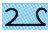 | Cirrocumulus  Cumulonimbus
Nori medii | Altocumulus (Ac) |  | Cumulus  Cumulonimbus
Nori medii | Altostratus (As) |  | Altocumulus  Cumulonimbus
Nori inferiori | Stratus (St) |  | Nimbostratus  Cumulus  Cumulonimbus
Nori inferiori | Stratocumulus (Sc) |  | Altostratus  Nimbostratus  Cumulus  Cumulonimbus
Nori inferiori | Nimbostratus (Ns) |  | Cumulus  Cumulonimbus
Nori cu ridicare verticala | Cumulus (Cu) |  | Altocumulus  Stratocumulus
Nori cu ridicare verticala | Cumulonimbus (Cb) |  | Altocumulus  Altostratus  Nimbostratus  Stratocumulus  Cumulus

Bibliografie:
http://www.trascaucorp.3x.ro/meteo.php

http://fc.intermedia.sa.it/~malfano/Progetto_scool/classificazione.htm

http://64.233.183.104/search?q=cache:9f4_R6851d8J:www.fecyt.es/semanadelaciencia2004/images/anexo02.pdf+cumulonimbus&hl=ro&lr=lang_ro

